Ein schwarz-weisses und ein farbiges Bild zeigen den gleichen Ort im Toggenburg.

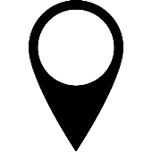

**2.3**

**a**

**Früher - heute**

Finde die passenden Paare.

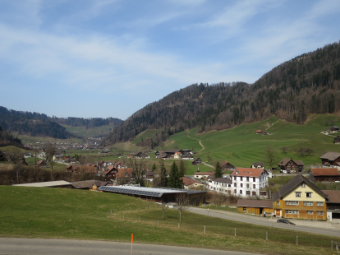

Von diesen Orten gibt es Fotos:

Bazenheid, Bütschwil, Ganterschwil, Lütisburg, Nesslau, Lichtensteig, Hemberg, Oberhelfenschwil, Brunnadern, Wattwil (2-mal),

Ebnat-Kappel (2-mal) und Wildhaus (2-mal).

Wähle zwischen Auftrag 1 (zu zweit) und Auftrag 2 (allein):

Wegweiser1 Suche dir einen Mitspieler oder eine Mitspielerin.

Legt alle Karten verdeckt aus.

Deckt abwechslungsweise immer zwei Karten auf und besprecht bei den aufgedeckten Paaren, ob sie zusammenpassen (den gleichen Ort zeigen) oder nicht.

Überlegt am Schluss, welche Orte auf euren Paaren abgebildet sind.

Richtige Paare und richtig genannte Orte geben einen Punkt.

Wer mehr Punkte hat, gewinnt.

🡪 Kontrolliert mit der Lösung.

Wegweiser2 Suche dir einen freien Platz.

Lege zusammenpassende Paare nebeneinander.

Überlege dir, welche Orte auf deinen Paaren abgebildet sind.

Schreibe sie mit kleinen Zetteln an.

🡪 Kontrolliere mit der Lösung.